Terminbuchung Elternsprechtag
EduPage
Über den Browser:
1. Loggen Sie sich mit Ihrem Elternaccount in EduPage ein und wählen Sie das Menü Kommunikation und dann Sprechstunden.
2. Im erscheinenden Kalender wird Ihnen der Tag, die Dauer und die Lehrkraft der jeweiligen Sprechstunde angezeigt.
- Wählen Sie Sprechstunde reservieren aus.
- Klicken Sie bei der gewünschten Lehrkraft/den gewünschten Lehrkräften auf das gewünschte Zeitfenster.

- Haben Sie alle Sprechstundenplätze bei den verschiedenen Lehrpersonen markiert, dann buchen Sie Ihre Termine indem Sie auf Fertig klicken.
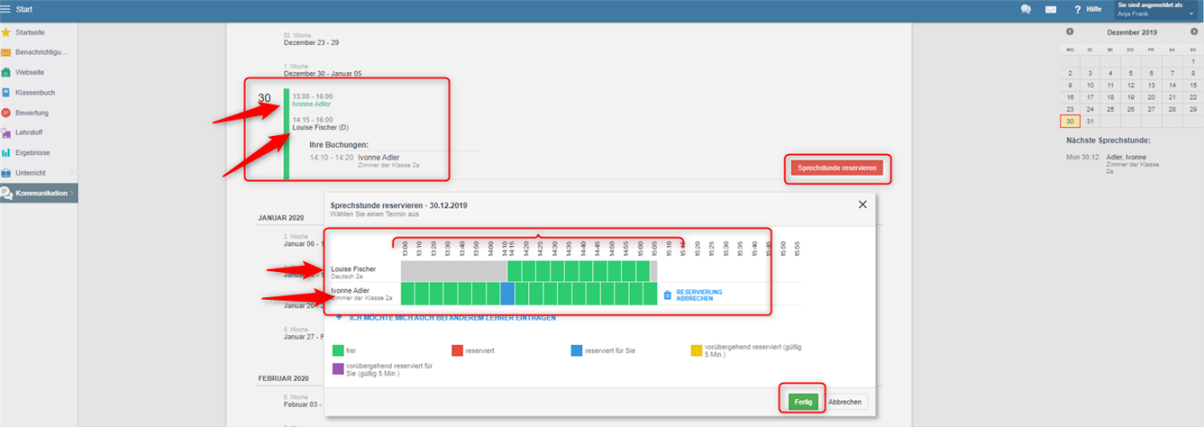
- Jetzt bekommen Sie Ihre Buchungen mit Datum und Uhrzeit angezeigt. Die Lehrkraft bekommt anschließend eine Bestätigung, dass Sie sich einen Termin gebucht haben.
Über die EduPage-App:
- Wenn Sie als Elternteil in der EduPage angemeldet sind, finden Sie die Sprechstunden unter dem Menüpunkt Anmeldelisten.

2. Um sich eine Sprechstunde zu buchen, gehen Sie auf das Feld Sprechstunden.
3. Scrollen Sie runter bis zum Zeitraum der Sprechstunde und suchen Sie sich die Lehrperson aus, die Sie gerne bei einem Termin sprechen möchten.
Mit dem Button Reservieren können Sie sich einen Zeitslot wählen.
4. Wählen Sie sich einen gewünschten Zeitpunkt aus. Diese Auswahl wird für Sie fünf Minten reserviert bevor Sie die Eingabe bestätigen.
Mit dem Button Fertig bestätigen Sie Ihre Eingabe.
5. Nach der Bestätigung sehen Sie Ihre Buchung mit Lehrperson und Uhrzeit nochmal in einer Übersicht.

